Электрохимический синтез NiO/Graphene электродных материалов для суперконденсаторов с использованием переменного тока

О.Ю. Коваль¹, Д.В. Чернышева², А.А. Кульбаков¹, Н.В. Смирнова²,
И.Н. Леонтьев¹

1Южный федеральный университет, Ростов-на-Дону,
2Южно-Российский государственный политехнический университет, Новочеркасск e-mail: o.yu.koval@gmail.com

На настоящий момент известно, что использованием графена в качестве носителя способствует увеличению удельной емкости, проводимости и стабильности композитных материалов на основе NiO. Это и обуславливает необходимость разработки новых методов синтеза графен-оксидных материалов.
В данной работе был изготовлен композитный материал NiO/Graphene методом электрохимического синтеза при пропускании переменного тока через никелевые электроды в 1М водном растворе NaOH, содержащем графен. Данные, полученные с помощью просвечивающей электронной микроскопии (ПЭМ), сканирующей электронной микроскопии (СЭМ) и комбинационного рассеяния света, свидетельствуют о том, что синтезированный графен является многослойным (2-5 слоёв) с линейными размерами графеновых листов от 0,5 до 2мкм. Также, с помощью ПЭМ было определено, что оксид никеля имеет форму пластин с линейными размерами 200-250нм, которые состоят из наночастиц NiO с размерами от 2,5 до 5,5 нм, что согласуется с данными, полученными с помощью рентгеновской дифрактометрии.
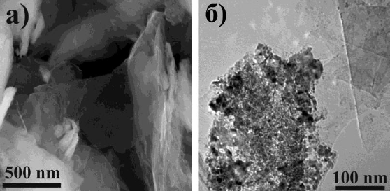
Рис. 1. Изображения СЭМ (а) и ПЭМ (б) полученного NiO/Graphene электродного материала.
При исследовании электрохимических характеристики NiO/G, удельная емкость составила 825 Ф/г при разрядной плотности тока 0.5 А/г, что оказалось намного выше чем у ранее изученных композитных материалов NiO/Graphene.
После 1000 циклов работы стабильность равнялась 89%, так как удельная емкость материала NiO/Graphene составила 538 Ф/г.

Данная работа выполнена при поддержке Российского фонда фундаментальных исследований (РФФИ офи-м грант № 16-29-06409).

1. K. Zhang, J. Chen at al., J. of Energy Chem 22, (2013).
2. Y. Jiang, Y. Chu at al., Electrochim. Acta 91, (2013).

